ПРИЛОЖЕНИЕ

к Решению Коллегии

Евразийской экономической комиссии

от 20 октября 2020 г. № 126 .

**ИЗМЕНЕНИЯ,**

**вносимые в Правила реализации общих процессов в сфере информационного обеспечения применения ветеринарно-санитарных мер**

1. Пункт 2 после абзаца четвертого дополнить абзацем следующего содержания:

«государство промежуточной транспортировки» – государство-член, по территории которого подконтрольные товары следуют без выгрузки.».

2. Подпункты «а» – «д» пункта 6 изложить в следующей редакции:

«а) представление уполномоченным органам государства места назначения и государств промежуточной транспортировки сведений о выданных ветеринарных сертификатах;

б) представление по запросу уполномоченного органа государства места назначения, уполномоченного органа государства промежуточной транспортировки сведений о ветеринарных сертификатах;

в) представление уполномоченным органам государства места отправления, государства места назначения и государств промежуточной транспортировки о ветеринарном осмотре и изъятии ветеринарных сертификатов;

г) представление уполномоченным органам государства места отправления и государств промежуточной транспортировки сведений о статусе ветеринарных сертификатов при их погашении;

д) уведомление уполномоченных органов государства места отправления, государства места назначения и государств промежуточной транспортировки о случаях приостановления перевозки подконтрольных товаров;».

3. Приложение № 1 изложить в следующей редакции:

**«**ПРИЛОЖЕНИЕ № 1

к Правилам реализации общих процессов   
в сфере информационного обеспечения применения ветеринарно-санитарных мер

**ФУНКЦИОНАЛЬНЫЕ СХЕМЫ**

**информационного взаимодействия при реализации общих процессов**

**в сфере информационного обеспечения применения ветеринарно-санитарных мер**

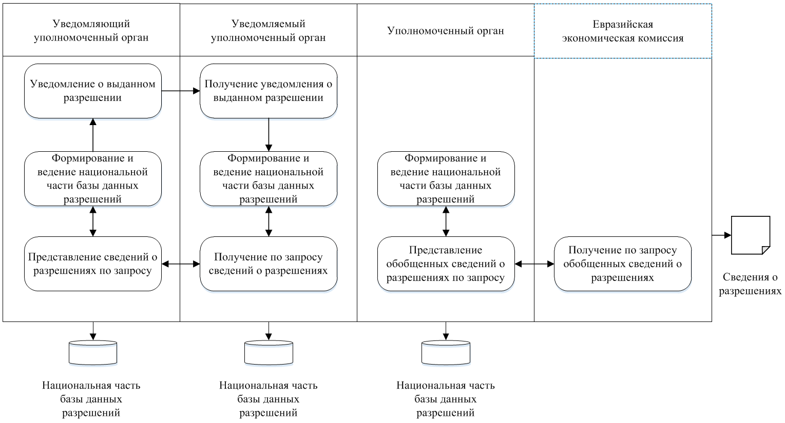

Рис. 1. Функциональная схема информационного взаимодействия при ведении базы данных разрешений на ввоз (вывоз, транзит)

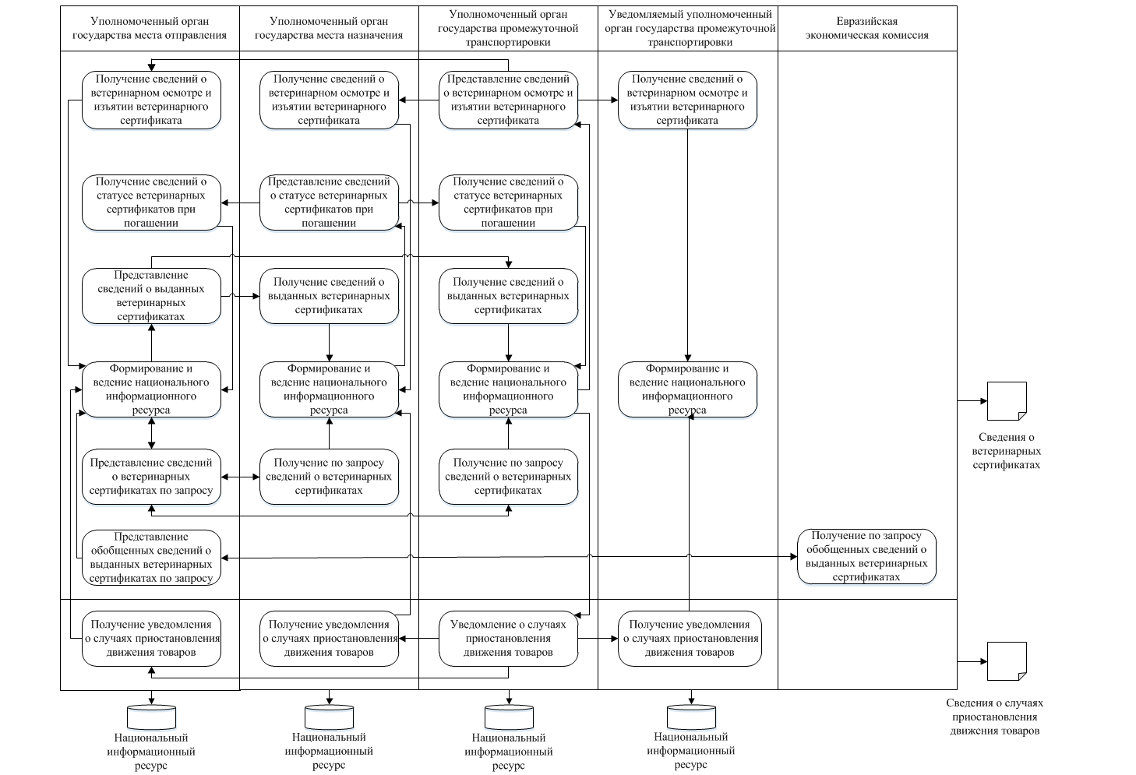

Рис. 2. Функциональная схема информационного взаимодействия при обмене сведениями о ветеринарных сертификатах».

|  |
| --- |
|  |